

Пеллетная горелка pv 20a

Инструкция по эксплуатации

Последние изменения 09-12-2010

Содержание
Техника безопасности 3
Комплектация 4
Описание ............................................................................................. 4
Топливо ................................................................................................ 7
Установка ............................................................................................. 7
Требования к котлу................................................................................8
Контейнер для пеллет .........................................................................10
Горелка .................................................................................................10
Внешний шнек ......................................................................................12
Электрические соединения ................................................................13
Эксплуатация ...................................................................................15
Запуск ...................................................................................................15
Регистрация действий .........................................................................16
Настройка ............................................................................................17
Заправка топливом ..............................................................................19
Техническое обслуживание .................................................................19
Принцип работы ....................................................................................21
Загрузка ................................................................................................21
Розжиг ....................................................................................................21
Воспламенение ......................................................................................21
Горение .................................................................................................21
Контроль шнека .....................................................................................21
Определение уровня топлива .............................................................22
Датчик выходной мощности .................................................................22
Поддержание пламени .........................................................................22
Выключение пламени ...........................................................................22
Остановка подачи воздуха ...................................................................22
Описание пульта управления ..............................................................23
Возможные неполадки и способы их устранения ...............................25

Техника безопасности
Прежде чем включить горелку, проверьте соединение горелки с котлом и соединение котла с дымовой трубой.
При обращении с пеллетами рекомендуется надеть респиратор.
Котельная, где установлена горелка, должна соответствовать всем действующим нормам и правилам РФ.
Все электрические соединения должны выполняться только квалифицированными специалистами.
Нельзя хранить легковоспламеняющиеся материалы рядом с горелкой.
Предупреждения
> Запрещено производить любые конструктивные изменения горелки без письменного разрешения производителя.
> Во избежание повреждения горелки и аварии в результате данного повреждения используйте только те запасные части, которые предоставлены производителем или которые им одобрены.
> Сварные работы разрешается производить только после отключения электричества от горелки. Монтажная плата должна быть удалена из горелки.
> Нельзя открывать дверцу котла во время горения.
Горелка соответствует следующим инструкциям и стандартам:
Инструкция 2004/108/EC
Инструкция 2006/95/EC
Инструкция 2001/95/EC
Инструкция 2006/42/EC
EN 15270 2008 (ЕВРОПЕЙСКОЕ ЗАКОНОДАТЕЛЬСТВО)
EN 230 2005
EN 60370-2-5 2002

Стандартная комплектация

Горелка поставляется в следующей комплектации:
1. | Решетка
2. | Горелка
3. | Хомуты для шланга (2шт.)
4. | Фланец
5. | Керамическое уплотнение
6. | 7-полюсный разъем котла
7. | Шланг
8. | Инструкция по эксплуатации
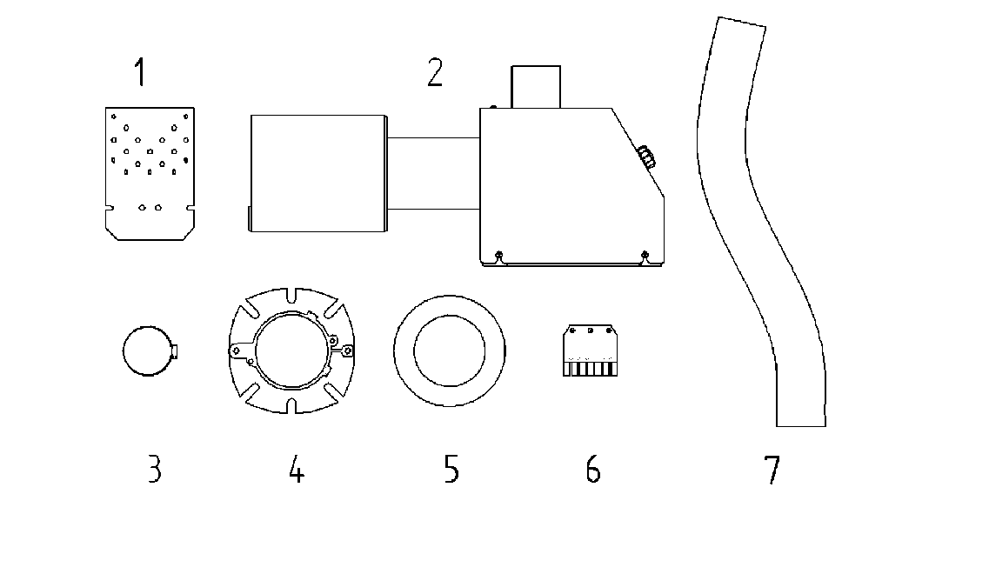

Описание
Пеллетная горелка PV 20a предназначена для использования древесных пеллет диаметром 6 - 8 мм. Нельзя использовать любое другое топливо при эксплуатации данной горелки.
Уникальная конструкция PV 20A позволяет использовать ее с различным наддувными, твердотопливными и универсальными котлами. Горелка PV 20a крепится к котлу с помощью 90 мм фланца (как газовые или жидкотопливные горелки).

Благодаря уникальному электрическому розжигу и автоматическому выбору уровня выходной мощности данную горелку можно использовать в любое время года. Процесс горения не использует запальное пламя.
Горелка оборудована предохранительным термостатом, датчиком температуры, расплавляющимся шлангом для защиты от обратного пламени,\ и вспомогательной батареей для защиты от отключения электропитания.
Основные компоненты горелки показаны на рисунке 1
- Топка 9. Двигатель винтового шнека
- Винтовой шнек 10. Вентилятор
- Предохранительное термореле 11. Датчик уровня топлива
- Сетевой трансформатор 12. Монтажная гайка
- Кнопки управления 13. Датчик пламени
- ЖК-дисплей 14. Запальник (ТЭН)
- Резервная батарея 15. Решетка
- Соединительные штекеры
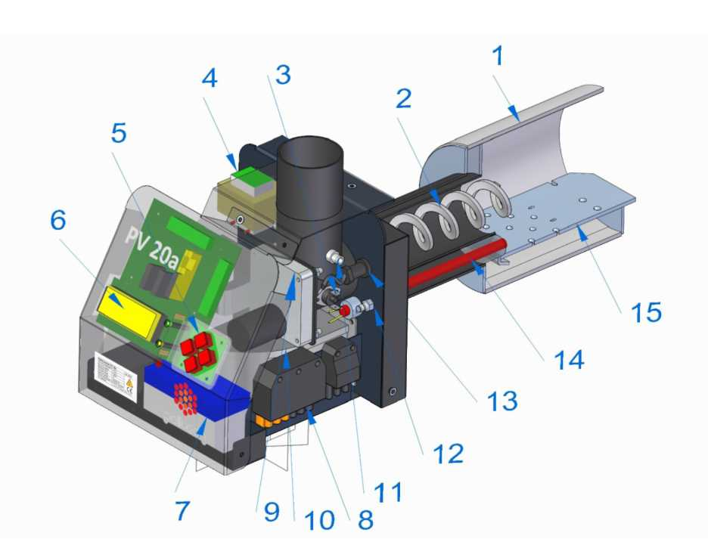

Рисунок 1 Основные компоненты горелки

Рисунок 2 Размеры

Таблица 1 Технические характеристики

L общая длина | мм | 530
L1 длина корпуса горелки | мм | 230
L2 длина топки | мм | 170
⌀ D диаметр топки | мм | 146
⌀D1 диаметр горловины топки | мм | 88.9
⌀ D2 диаметр корпуса внутреннего шнека | мм | 60
H общая высота | Мм | 250
H1 высота корпуса горелки | Мм | 200
W общая ширина | Мм | 220
W1 ширина корпуса горелки | мм | 204
Вес | кг | 11.2
Напряжение питания | Напряжение переменного тока | 220-240
Максимальная мощность | Вт | 570
Средняя мощность | Вт | 25-40
Мощность в режиме ожидания | Вт | 7
Шумность | дБ | 52
Экологический класс двигателя¹ | - | - 5
Рабочая температура | Cº | 0-60
Номинальная тепловая мощность | кВт | 20
Мин. тепловая мощность | кВт | 10
1. В соответствии с EN 15270

Топливо
В качестве топлива в горелке PV 20a используются древесные пеллеты хорошего качества. Древесные пеллеты - это спрессованные гранулы из опилок и стружки. Пеллеты прессуются при высокой температуре. Гранулы скрепляются с помощью природного компонента, который есть в дереве – лигнин - без добавления каких-либо дополнительных материалов. Пеллеты - это экологически чистый, возобновляемый источник топлива. Гранулы должны храниться в сухом и проветриваемом помещении. При обращении с пеллетами рекомендуется надеть респиратор.
Только пеллеты надлежащего качества могут быть использованы в горелках PV 20A / 30A PV. Дозаправка должна быть проведена до того, как закончатся пелеты в расходном бункере.
Таблица 2 Характеристики пеллет

Сырье | Древесные опилки и стружки
Удельная теплота сгорания | 4700-5100 кВт-ч / т
Насыпная плотность | CA 650-670 кг / м ³
Объем на 1 т | 1.5-1.6 m³
Диаметр | 6-10 мм
Длина | 3-5 х диаметр
Содержание воды | 8-10%
Содержание золы | Ca 0,5%
Замена 1000 л дизельного топлива | около 2 тонн, или 3 м³

Установка

Вам понадобятся следующие инструменты для установки горелки:
- Ключ на 13 для крепления фланца горелки к котлу
- Ключ на 10 для присоединения корпуса горелки к топке
- Крестовая отвертка для крепления крышки горелки
- 4 мм шестигранник для фиксации котла к фланцу

Для установки горелки котел должен соответствовать следующим требованиям:
- Дверь котла должна иметь отверстие в 90 мм (отверстие под топливную форсунку).
- Толщина двери котла должна быть не более 100 мм
- Конструкция котла должна обеспечивать открытие двери котла с горелкой для удаления золы и чистки. Если дверь котла слишком узка для ее открытия вместе с горелкой, то должны быть установлены дополнительные петли.

- Если в котле нет достаточного разрежения (менее 5Pa), то необходимо установить вытяжной вентилятор для выхлопных газов.
- Котельная, где установлена горелка, должна соответствовать всем действующим нормам и правилам РФ.
- Котел должен быть расположен таким образом, чтобы было достаточно места для чистки горелки и удаления золы из котла и дымовой трубы.

Если температура дымовых газов в верхней части дымохода меньше 80^{О}С, существует риск конденсации водяных паров в дымоходе.

Примечание: Для настройки горелки рекомендуется использовать дымовой газоанализатор. Горелка должна быть заново настроена при помощи дымового газоанализатора при изменении размера или качества пеллет .

Требования к котлу
Пеллетные горелки необходимо регулярно чистить, поэтому конструкция котла должна позволять открывать дверцу, не снимая горелки. Минимальный размер отверстия в котле зависит от положения дверных петель и наоборот. Рисунок 3 ниже иллюстрирует данную ситуацию. Точка С является критической.
Чтобы ширина дверцы и проема была минимальной, рекомендуется использовать двойные петли. Поскольку двойные петли добавляют дополнительную степень подвижности, дверцу необходимо запирать с обеих сторон. Как вариант можно использовать скользящие дверцы на направляющих полозьях.

Рисунок 3 Положение петель и раствор дверцы котла

Рисунок 4 Двойные петли

Длина топки котла L (рисунок 5) должна быть, как минимум, в два раза больше камеры сгорания. Для горелки PV 20a приемлемым является как минимум 350 мм (оставляя L1 примерно 190 мм). Высота должна быть достаточной, чтобы оставить H1 ниже горелки приблизительно на 100 мм для золы.

Минимальные размеры L и H для горелки PV 20а: L> 350 мм, H >350 мм.
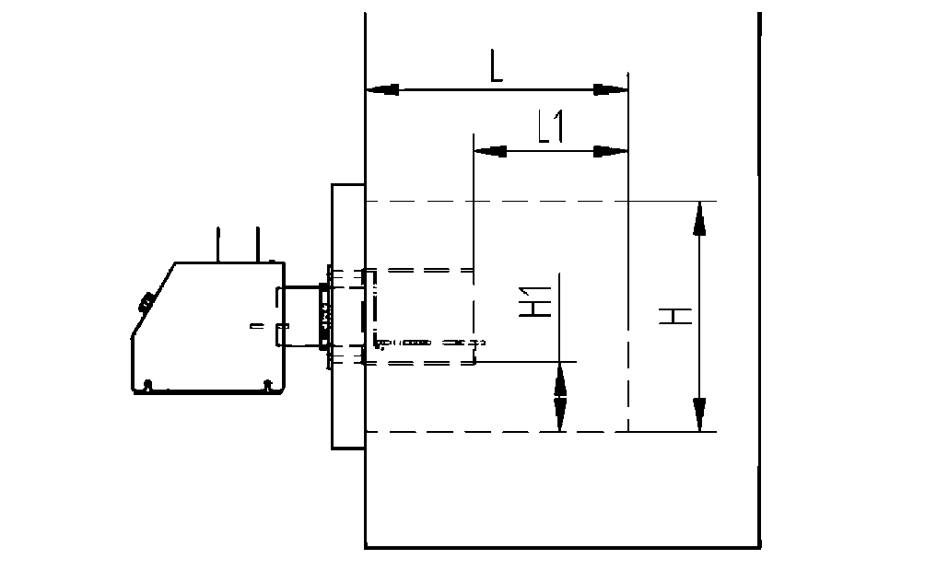
Рисунок 5 Требования для котла топки
Горелки крепятся к двери с помощью прилагаемого фланца для жидкотопливных горелок. Диаметр отверстия под болт и размер болтов может быть любым при использовании заказных фланцев. D1 и D2, приведенные в таблице 3, действительны только для фланцев, прилагающихся к горелке.
Таблица 3 Монтажные отверстия для горелки
⌀D отверстие для горловины топки | мм | 90
⌀D1 диаметр кольца фланца | мм | 130 ...150
⌀D2 отверстия под болты | мм | 8 …10

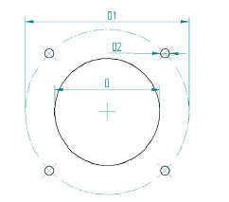

Рисунок 6 Монтажные отверстия в дверце котла стандартного фланца

Контейнер для пеллет
Горелка, шнек и контейнер для пеллет образуют общую систему. Размер и расположение контейнера зависит от потребностей и возможностей конкретной котельной. При выборе контейнера вы должны иметь в виду и учитывать, что:
- Если контейнер расположен в одной комнате с котлом, то размер контейнера не должен превышать 500 литров (около 350 кг).
- Контейнер должен быть изготовлен из пожаробезопасного материала.
- Контейнер должен быть расположен таким образом, чтобы угол питающего шнека не превышал 45 ° от горизонтали (рис 7).
- Желательно, чтобы контейнер можно было закрыть крышкой.

Горелка
Для правильной установки горелки необходимо следующее:
1. Снимите крышку горелки, ослабив 4 винта крышки. Винты можно не снимать.
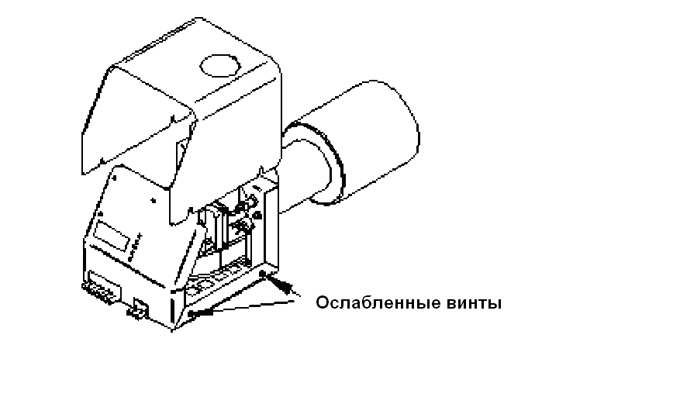

2. Снимите камеру сгорания, ослабив гайку M6, которая соединяет половинки горелки. Разъедините половинки горелки, потянув камеру горения и одновременно слегка поворачивая ее.
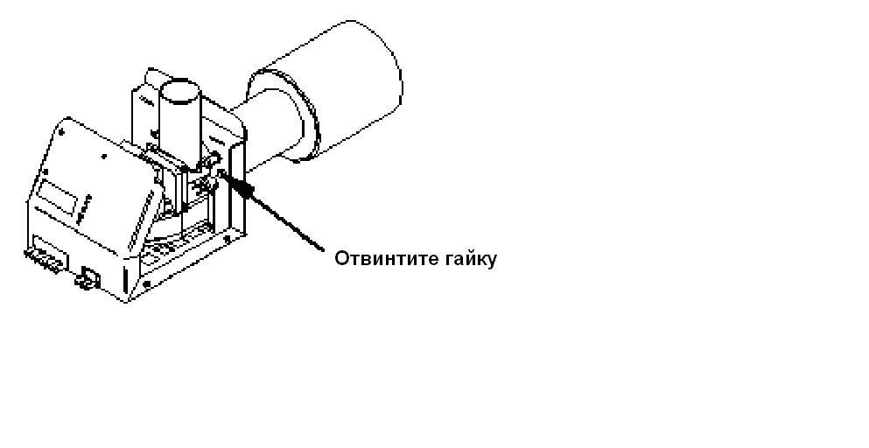

3. Закрепите фланец (2) горелки к дверце котла (1). Убедитесь, что отверстие
фланца и отверстие дверцы котла совпадают.

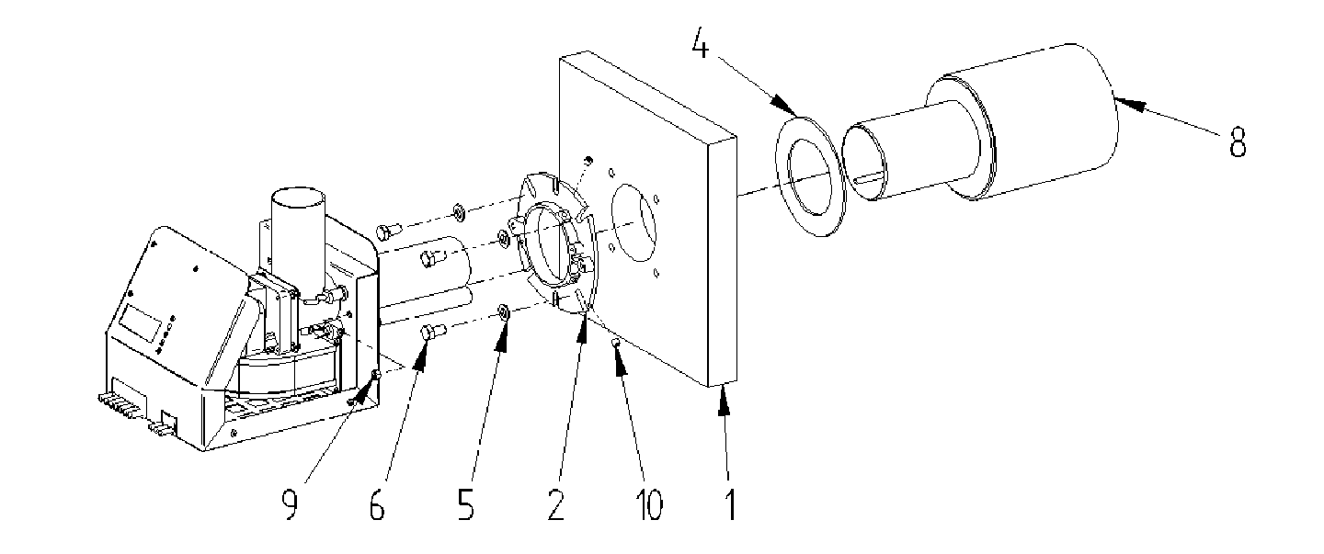

4. Закрепите камеру сгорания (8). Для этого нужно положить керамическое уплотнение (4) на сужающуюся сторону камеры сгорания, а затем протиснуть камеру через дверь котла таким образом, что задняя стенка камеры сгорания упиралась на дверь котла. Закрепите камеру сгорания двумя зажимными винтами (10) к фланцу.
Предупреждение! Камера сгорания должна быть установлена таким образом, чтобы решетка находилась в горизонтальном положении. Соединение между горелкой и котлом должно быть плотным, чтобы избежать любой утечки дымовых газов.
5. Соединить корпус горелки с камерой сгорания так, как они были до разборки (пункт 2).
6. Закрепите обе половинки горелки гайкой M6 (9). Плотно затяните гайку, но не слишком сильно.

7. Убедитесь, что половинки горелки соединены правильно. Наконечник запальника должен находиться на одном уровне со стенкой. Труба кожуха внутреннего шнека должна войти в отверстие.
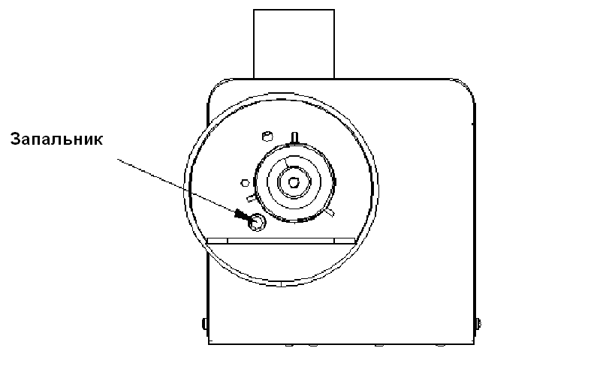
Предупреждение! После установки горелки убедитесь, что наконечник воспламенителя (запальника) расположен рядом с отверстием, а не позади разделительной стенки.

Внешний шнек
Питающий шнек подает пеллеты из контейнера в горелку. Горелка управляет работой шнека. Шнек подключен к горелке специальным шлангом. Шланг выполнен из плавкого материала, что служит мерой безопасности от обратного пламени. Шнек крепится к контейнеру, к стене или к потолку в зависимости от условий на месте установки.
Рисунок 7 показывает правильное положение для внешнего шнека. Так как шланг является предохранителем, он должен быть размещен строго так, как описано ниже. Вертикальное расстояние между выходом шнека и входом горелки должно быть в диапазоне 40 .. 70 см, а горизонтальное перемещение - 10 .. 20 см (обычный угол шнека 30° .. 45°). Нельзя устанавливать внешний шнек в положение с углом более 45°. Чтобы обеспечить свободное падение топлива, шланг должен быть под углом более 50° от горизонтали.
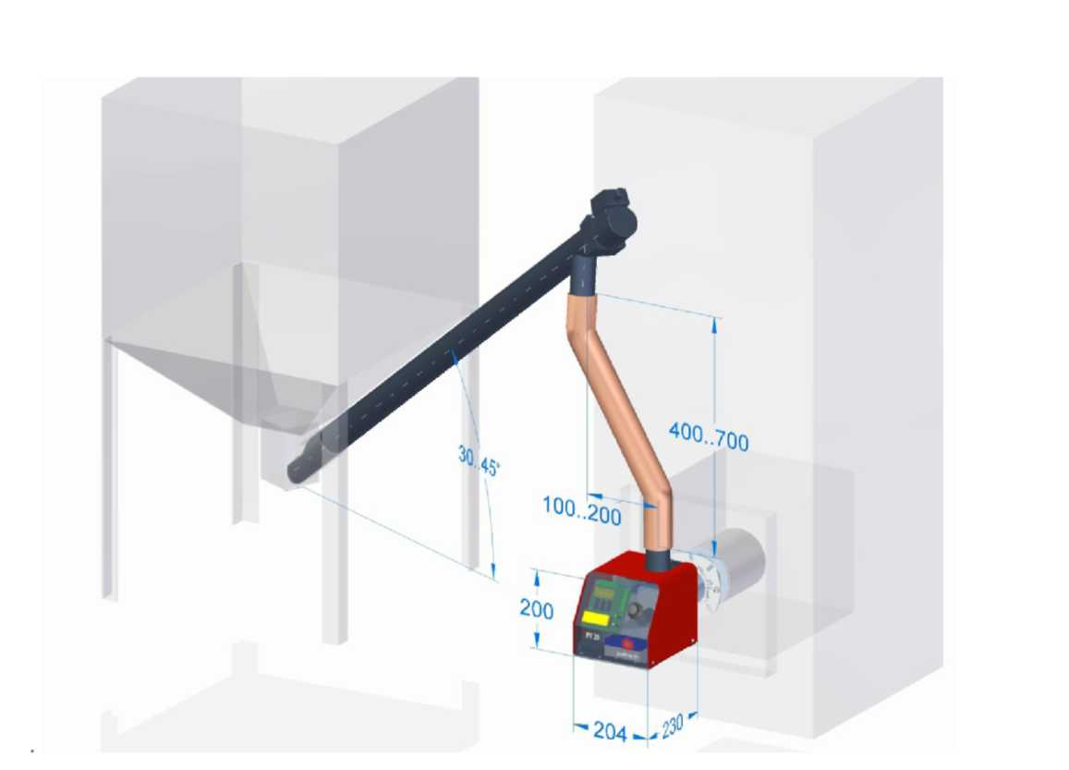

Рисунок 7 Установка внешнего шнека (в мм)

Электрические соединения
Горелка оснащена стандартным 7-ми контактным разъемом. Обычно горелка соединеняется с котлом с помощью 5-ти проводного кабеля. Возможно также применение и 4-х проводного кабеля.

Предупреждение! Все электрические соединения горелки должно быть выполнены квалифицированными специалистами.

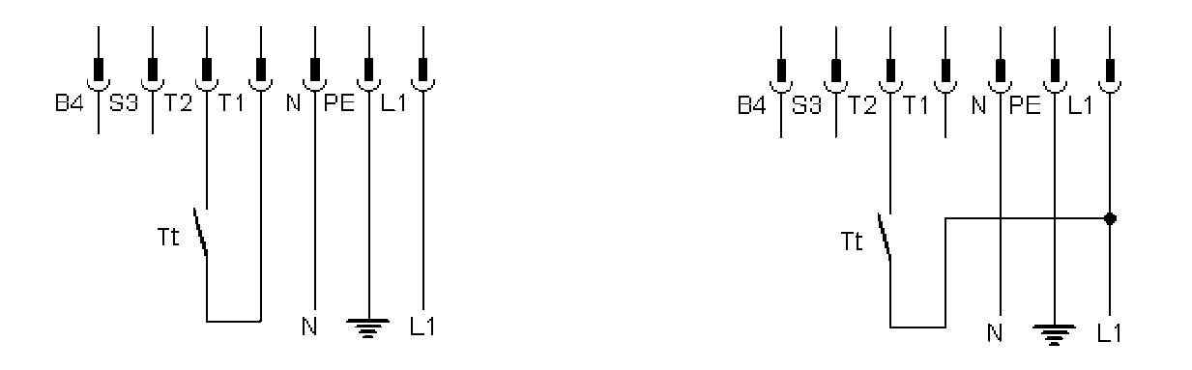

Рисунок 8 Горелка с 5-ти проводным Рисунок 9 Горелка с 4-х
соединением проводным соединением
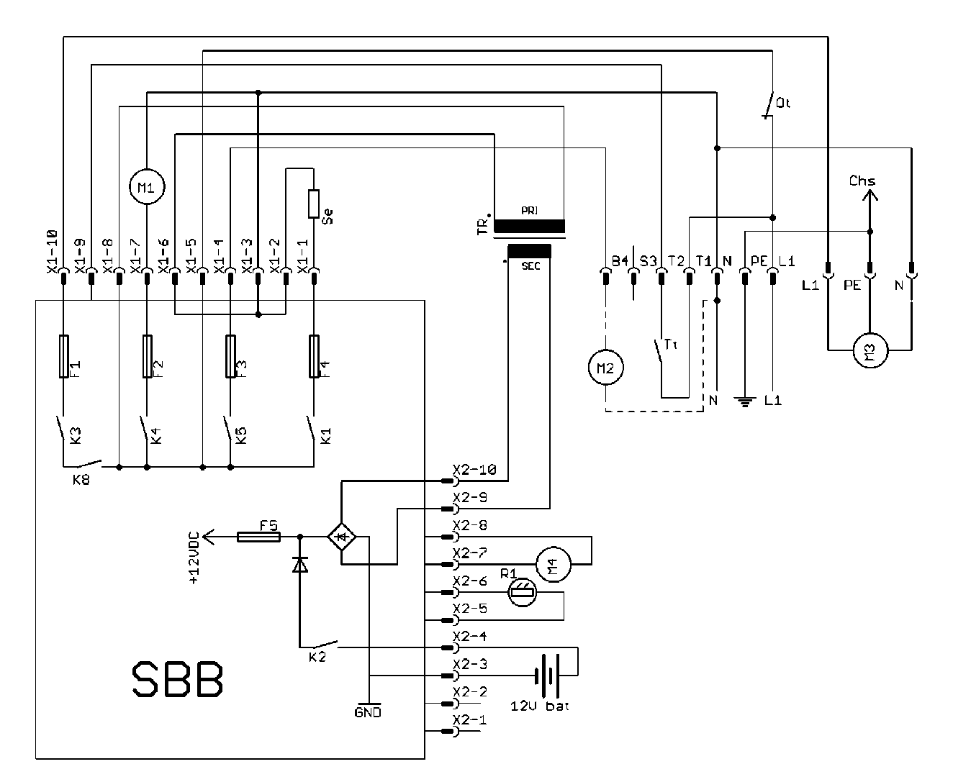

Chs - Шасси заземления
М1 - Вентилятор
М2 - Вентилятор дымовых газов *
M3 - Внешний шнек
M4 - Внутренний шнек
Ot - Предохранительное термореле
R1 - Датчик пламени
SBB - Плата контроллера
Se - Запальник
TR - Трансформатор
Tt - Термостат котла

* Вентилятор дымовых газов M2 устанавливается только тогда, когда не хватает тяги. Вентилятор дымовых газов не включается в комплект горелки.

Эксплуатация
Горелка контролируется с помощью пользовательского интерфейса на передней панели. ЖК-экран (1) отображает меню настроек, журнал событий и т.д. Желтый свет (2) показывает наличие пламени в камере сгорания. Если он мигает, то с горелкой что-то случилось. Состояние можно увидеть на экране журнала. Зеленый свет (3) показывает, есть ли топливо в горелке. Для перемещения в меню, используйте кнопки вверх и вниз (4), чтобы изменить параметр, нажмите ОК, чтобы вернуться к LOG нажмите кнопку "Назад".
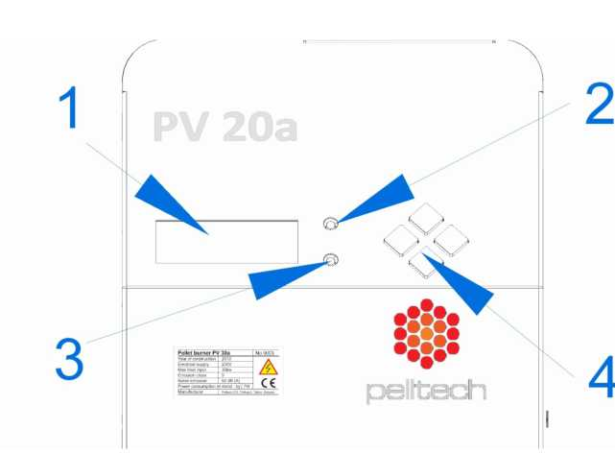

Рисунок 10 Передняя панель
Запуск

До начального запуска горелки убедитесь, что:
- Горелка закреплена на котле
- Термостат котла установлен и функционирует нормально
- Термостат котла включен на минимальную температуру
- Внешний шнек установлен и подключен к горелке
- Горелка подключена к электропитанию и к термостату
- Дымовой патрубок подключен к трубе, дымовые заслонки для дымовых газов открыты и обеспечивают нормальную тягу. Когда горелка работает, отрицательное давление внутри котла должно оставаться между 4-6 Па
Подайте электропитание на горелку. Если горелка отображает «Stopped» (Остановлено), то перейдите в меню настройки параметров и измените параметр "Burner" (Горелка) с «Stop» (Остановка) на «Start» (Запуск). На дисплее появится «Waiting» (Ожидание). После этого поверните термостат котла до нужной температуры. Горелка перейдет в состояние Загрузки. Если это первый запуск, внешний шнек должен быть заполнен пеллетами. Это может занять до 20 минут.

Чтобы остановить горение, поверните термостат котла до самой низшей точки. Как только топливо закончится, горелка потухнет.
Предупреждение! Никогда не выключайте работающую горелку с помощью отключения электропитания. Для этой цели используйте термостат. Для безопасной остановки горелки необходимо полностью выработать топливо. Если была необходимость воспользоваться аварийной остановкой, то не оставляйте горелку без присмотра.
Регистрация действий
Журнал регистрации событий отображает последние действия (состояния горелки) и их продолжительность. Все состояния описаны в Таблице 4. Продолжительность события изображается в формате в мм:сс («с» в конце) или чч: мм («м» в конце). Например «Воспламенение 01:25s» означает, что состояние воспламенения горелки продолжалось 1 минуту 25 секунд.
Последняя строка журнала отражает текущее состояние. Для достижения последней строки, нажмите кнопку "вниз", пока не дойдете до текущего состояния. Продолжительность текущего состояния обновляется каждую секунду или минуту и отделяется миганием двоеточий.
Таблица 4 Состояния горелки
НЕ РАБОТАЕТ | Горелка не включена (OFF).
ТЕСТИРУЕТ | Проверка вентилятора, батареи, устройства подачи топлива.
ГОТОВНОСТЬ | Горелка включена и ожидает команды от термостата котла.
ЗАГРУЗКА | Загрузка пеллет для поджига в топке после команды от термостата.
ЗАГРУЗКА 2x | Вторая попытка, если первое зажигание был неудачным.
ЗАЖИГАНИЕ | Небольшое количество пеллет находится в топке, запальник и вентилятор работают до тех пор, пока фотоэлемент не распознает наличие пламени.
ПОДЖОГ | Работает только вентилятор, запальник выключен. Пеллеты начинают гореть надлежащим образом.
ГОРЕНИЕ | Нормальный режим работы: Внешний шнек работает от датчика уровня, внутренний шнек и вентилятор работают независимо. Фотоэлемент должен видеть пламя.
КОНЕЦ РАБОТЫ | Котел достигает нужной температуры, и термостат котла выключает горелку. Внешний шнек останавливается, внутренний шнек и вентилятор работают до тех пор, пока все топливо не будет сожжено.
ПРОДУВ | Когда фотоэлемент перестаёт обнаруживать пламя в режиме «конец работы», продолжает работать только вентилятор с минимальной скоростью, чтобы гарантировать отсутствие топлива и золы в горелке.
НЕТ ГРАНУЛ | Датчик уровня не обнаруживает наличие пеллет более 5 минут
НЕ ГОРИТ | Во время горения в горелке нет пламени более 120 секунд.
ПЕРЕГРЕВ | Температура в камере сгорания превышает допустимую, и горелка выключается.
НЕ ЗАЖИГАЕТСЯ | В режиме зажигания фотодатчик не распознаёт пламя
ПРОБЛЕМА УРОВНЯ | Уровень дозирования не достигает нужного уровня или не изменяется во время горения.
ОШИБКИ В ПОДАЧЕ ТОПЛИВА | Забит шнек или не определяется его вращение
ОШИБКА ВЕНТИЛЯТОРА | Нестабильная работа вентилятора.
БАТАРЕЯ РАЗРЯЖЕНА | Батарея отсоединена или разряжена
НЕТ ЭЛЕКТРО-ПИТАНИЯ | Питание не обнаружено - горелка работает от батареи
Настройка

Для входа в меню настроек, нажмите ОК (вправо). Чтобы вернуться в журнал экрана, нажмите «влево».

Таблица 5 Главное меню

№ |  |  | Зав. установки | Варианты
1 | СТАТУС | Подменю для информации о состоянии *¹
2 | ИНФО | Информация от горелки ^{* 2}
3 | ГОРЕЛКА | Переключатель горелки ON / OFF | OFF | ON/OFF
4 | ВЕЧНЫЙ ОГОНЬ | Поддержание пламени позволено ^{*3} | OFF | ON/OFF/AUTO
5 | ГРАНУЛЫ | Выберите качество топлива | НОРМАЛЬ-НОЕ | НОРМАЛЬНОЕ/ЛЕГКОЕ/ТЯЖЕЛОЕ
6 | МОЩНОСТЬ | Фактический уровень мощности | AUTO | AUTO/10/12/14/16/18/20
7 | ОСНОВНОЙ ВОЗДУХ | Коррекция скорости вращения вентилятора для всех режимов работы | 0 | -2/-1/0/+1/+2/+3
8 | ЯЗЫК | Выбор языка ^{*4} | АНГЛИЙ-СКИЙ | См. список языков
9 | ПАРАМЕТР | Меню настройки параметров

* 1 - см. раздел «Описание меню Состояния"
* 2 - см. раздел "Описание меню Информация "
* 3 - см. «Описание состояния Поддержка пламени»
* 4 - см. главу "Языки"

Таблица 6 Параметры меню

№ | Наименование | Параметр |  | По умолча-нию | Мин. | Макс.
1 | Подаваемый воздух @ 10 кВт | Скорость вращения вентилятора - уровень мощности 1 | об/сек | 22 | 20 | 24
2 | Подаваемый воздух @ 12 кВт | Скорость вращения вентилятора - уровень мощности 2 | об/сек | 25 | 23 | 27
3 | Подаваемый воздух @ 14 кВт | Скорость вращения вентилятора - уровень мощности 3 | об/сек | 27 | 25 | 29
4 | Подаваемый воздух @ 16 кВт | Скорость вращения вентилятора - уровень мощности 4 | об/сек | 30 | 28 | 32
5 | Подаваемый воздух @ 18 кВт | Скорость вращения вентилятора - уровень мощности 5 | об/сек | 34 | 32 | 36
6 | Подаваемый воздух @ 20 кВт | Скорость вращения вентилятора - уровень мощности 6 | об/сек | 38 | 36 | 40
7 | ПРОВЕРКА ВОЗДУХА | Скорость вращения вентилятора при тестировании | об/сек | 42 | 38 | 50
8 | ВОЗДУХ ДЛЯ РОЗЖИГА | Скорость вращения вентилятора во время зажигания | об/сек | 25 | 20 | 35
9 | ПОДАЧА ВОЗДУХА В КОНЦЕ ГОРЕНИЯ | Скорость вращения вентилятора во время окончания подачи воздуха | об/сек | 20 | 10 | 30
10 | ПОДАЧА ВОЗДУХА ДЛЯ ПОДДЕРЖАНИЯ ПЛАМЕНИ | Скорость вращения вентилятора во время поддержания пламени | об/сек | 10 | 7 | 14
11 | ПОДДЕРЖАНИЕ ПЛАМЕНИ в положении «ON» | Если режим «Поддержания пламени» установлен в режиме «AUTO», режим активируется после двух сеансов ожидания, оба сеанса меньше, чем 15 мин. | мин. | 15 | 5 | 30
12 | ПОДДЕРЖАНИЕ ПЛАМЕНИ в положении «OFF» | Если режим «Поддержания пламени» установлен в режиме «AUTO», это максимальное время для цикла «Поддержания пламени» | мин | 60 | 30 | 90
13 | МИН. МОЩНОСТь | Минимальный уровень мощности | кВт | 12 | 10 | 20
14 | МАКС. МОЩНОСТЬ | Максимальный уровень мощности | кВт | 18 | 10 | 20

15 | АВТОМАТИЧЕСКОЕ ПОВЫШЕНИЕ МОЩНОСТИ |  | мин | 60 | 30 | 120
16 | АВТОМАТИЧЕСКОЕ ПОНИЖЕНИЕ МОЩНОСТИ |  | мин | 30 | 15 | 45
21 | ПЕЛЛЕТЫ НОРМАЛЬНЫЕ | Внутреннее устройство подачи | гр/об | 33 | 28 | 38
22 | ПЕЛЛЕТЫ ЛЕГКИЕ | Внутреннее устройство подачи | гр/об | 31 | 28 | 38
23 | ПЕЛЛЕТЫ ТЯЖЕЛЫЕ | Внутреннее устройство подачи | гр/об | 35 | 28 | 38
24 | ЗАГРУЗКА ШНЕКА | Во время загрузки шнек вращается | об | 21 | 20 | 24
25 | ЗАГРУЗКА 2 ШНЕКА | Во время второй загрузки шнек вращается | об | 3 | 1 | 8
26 | КОНЕЦ ГОРЕНИЯ |  | об | 15 | 10 | 20
30 | ВЕНТИЛЯТОР УДАЛЕНИЯ ДЫМА | 0 - выкл, 1 - вкл | 0/1 | 0 | 0 | 1
31 | УДАЛЕНИЕ ДЫМА 1 | Скорость вентилятора для удаления дыма во время зажигания, окончания подачи воздуха, горения на уровне мощности 1 и 2 | % | 40 | 0 | 100
32 | УДАЛЕНИЕ ДЫМА 2 | Скорость вентилятора для удаления дыма во горения на уровне мощности 3 и 4 | % | 60 | 0 | 100
33 | УДАЛЕНИЕ ДЫМА 3 | Скорость вентилятора для удаления дыма во горения на уровне мощности 5 и 6 | % | 80 | 0 | 100
40 | ФОТОЭЛЕМЕНТ | Чувствительность фотоэлемента | % | 84 | 50 | 100
41 | ВРЕМЯ ВОСПЛАМЕНЕНИЯ | Длительность цикла воспламенения | сек | 50 | 30 | 100
42 | ЦИКЛЫ ВОСПЛАМЕНЕНИЯ |  | н | 2 | 1 | 4
43 | ВРЕМЕННЫЙ ПЕРЕГРЕВ | Максимально допустимая температура горелки | °C | 50 | 20 | 70
99 | ЗАВОДСКИЕ УСТАНОВКИ | Загружаются заводские установки, когда установлен параметр 1 | 0/1 | 0 | 0 | 1

Заправка топливом
Недопустимо, чтобы бункер для топлива был пустым. Топливо может быть добавлено в любое время. Чтобы добавить топливо, просто высыпьте новый мешок с пеллетами в бункер для топлива.

Если бункер оказался пустым до того, как в него было добавлено новое топливо, то внешний шнек должен быть загружен снова, как описано в главе Запуск. Если этого не сделать, появится ошибка «НЕТ ГРАНУЛ» из-за задержки загрузки топлива.
Техническое обслуживание

Горелка PV 20A требует систематического обслуживания и ухода. Период технического обслуживания зависит от качества пеллет и интенсивности отопления. Средний интервал обслуживания составляет 1 раз в неделю. Когда слой пепла на решетке становится больше, чем 1.5-2 см., горелка нуждается в очистке. Поскольку даже пеллеты высокого качества содержат 0.3-0.5% золы, то по крайней мере раз в неделю колосниковая решётка должна быть очищена. В зависимости от качества пеллет необходимость очистки горелки может быть и чаще.

Чтобы прочистить горелку:
- Выключите горелку, повернув термостат в положение 0.
- Дайте горелке остыть не менее 1 часа.
- Откройте дверцу котла, чтобы получить доступ к камере сгорания
- Выньте решетку и очистите его от любых остатков. Убедитесь, что все отверстия на пластине чистые.
- Удалите золу из камеры сгорания.
- Очистите котел. Частота очистки котла зависит от типа котла и интенсивности топки. Для получения дополнительной информации об очистке котла см. инструкцию по эксплуатации котла.
- Вставьте решетку назад. Убедитесь, что стопор решетки соприкасается изнутри с топкой. Неправильно уложенная решётка изменит поток воздуха и снизит эффективность сжигания.
- Закройте дверцу котла, чтобы закончить техническое обслуживание, и выставьте термостат на нужную температуру.

Решетка горелки должна проверяться и очищаться не реже одного раза в неделю. Это гарантирует бесперебойную и эффективную работу горелки.

Соединение между котлом и трубой должно быть полностью герметичным. Не должно быть никакой дополнительной тяги воздуха в дымовой тяге котла. После проведения профилактических работ все отверстия должны быть закрыты крышками.

Двигатель винтового шнека
Для безопасности состояние двигателя винтового шнека имеет решающее значение. Поэтому двигатель необходимо заменять после каждых 2000 часов работы. Количество часов работы можно узнать по счетчику на панели Инфо-меню.

Батарея
Батарея должна быть заменена, когда горелка выдает предупредительное сообщение, или после 5 лет эксплуатации. Так как аккумулятор также является устройством безопасности и предохранителем, то горелка следит за состоянием батареи и блокирует работу следующего цикла, если напряжение батареи не нормальное.

Вентилятор
Воздух в котельной содержит частички пыли, которые могут оседать на подшипники вентилятора. Поэтому лучшим средством защиты является содержание котельной в чистоте. В противном случае после нескольких лет работы подшипники вентилятора могут засориться и потребуется их замена.

Сброс предохранительного термореле
В случае перегрева горелки мигает желтый индикатор и отображается сообщение перегрева. Термостат безопасности должен быть сброшен (возвращен в исходное положение) вручную. Термостат находится на горизонтальной трубке внутреннего шнека.
- Убедитесь, что горелка остыла и отключена от электропитания.
- Снимите крышку, ослабив 4 винта (2 по обе стороны)
- Нажмите маленькую кнопку на термостате.
- Подключите электропитание
- Включите горелку в главном меню
- Если индикатор продолжает мигать, необходимо заменить термостат.

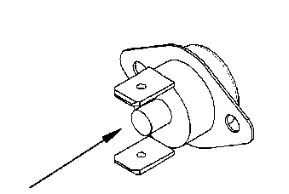

Рисунок 11: Сброс предохранительного термореле

Принцип работы
Загрузка

В цикле загрузки внутренний шнек корректирует количество необходимого для розжига топлива в камере сгорания. Количества топлива измеряется путем подсчета количества оборотов подачи. Загрузка завершилась правильно, когда / если шнек сделал 21 оборот*. Работа внутреннего шнека зависит от датчика уровня топлива:
- Если датчик уровня подтверждает, что топлива в горелке более, чем на 1сек, шнек начинает работать
- Если шнек делает 1,5 поворота без топлива, то он прекращает работу

Внешний шнек постоянно следит за уровнем топлива в трубке подачи в течение всего времени загрузки в зависимости от уровня датчика :
- Если датчик уровня не подтверждает, что топлива в горелке более, чем на 1сек, шнек начинает работать.
- Если датчик уровня подтверждает, что топлива в горелке более, чем на 5 сек, шнек прекращает работать.

Максимальное время загрузки ограничено 5 минутами в нормальных рабочих условиях и 20 минутами после ручного пуска.

Воспламенитель предварительно нагревается в конце цикла загрузки. Когда внутренний шнек сделал 10 оборотов (полный цикл загрузки составляет 12 оборотов), воспламенитель включается для предварительного прогрева. Если воспламенитель включен более, чем на 1 минуту во время загрузки, то воспламенитель выключается.
Розжиг

В состоянии розжига воспламенитель нагревается, и вентилятор подает горячий воздух на загруженные пеллеты и поджигает их.

Во избежание перегрева воспламенитель выключается через каждые 50 секунд. Воспламенитель снова включается после 20 с (нормальный розжиг) или 10 с (быстрый розжиг).
Воспламенение

Цель воспламенения состоит в том, чтобы полностью разжечь пеллеты. При воспламенении топливо не добавляется. Вентилятор работает на той же скорости, как и при розжиге.
Горение

Рабочее положение горелки. Топливо периодически добавляется, и вентилятор сохраняет скорость в соответствии с таблицей воздуха. Состояние горения продолжается до тех пор, пока термостат котла включен.
Контроль шнека

Внешний шнек постоянно следит за уровнем топлива в трубке подачи во время состояния горения. Шнек контролируется датчиком уровня топлива в следующим образом:
- Если датчик уровня не подтверждает наличия топлива в горелке, а внутренний шнек уже сделал 2 оборота, то тогда шнек начинает работать.
- Шнек останавливается, когда датчик уровня подтверждает, что топлива в горелке более, чем 1с.

Определение уровня топлива
Уровень пеллет в вертикальной трубе подачи определяется с помощью датчика уровня топлива (оптически). Наличие топлива определяется, когда пеллеты прерывают оптическую линию связи между чувствительными элементами датчика.

Горелка обнаруживает неисправное состояние в следующих случаях:
- Задержка загрузки топлива (нет сигнала за указанный период времени)
- Задержка разгрузки топлива (сигнал длится дольше указанного времени)

Датчик выходной мощности
Горелка имеет 6 уровней выходной мощности. Для каждого уровня программа рассчитывает необходимое количество топлива в зависимости от теплового коэффициента топлива и производительности внутреннего шнека. Производительность шнека можно изменять в настройках меню, для большинства пеллет это 33 гр на один оборот. Расчетное количество топлива делится на периодические циклы питания. В каждом цикле внутренний шнек делает половину оборота. Если рассчитанный цикл становится коротким (менее 11 сек), то длина цикла удваивается. и топливо подается с полным оборотом шнека. Для каждого уровня мощности есть различные скорости вращения вентилятора (таблица воздуха).

Поддержание пламени (вечный огонь)
Основная идея этого состояния заключается в сокращении числа циклов зажигания. Данное состояние может быть автоматическим, включено или выключено. Автоматический режим включается, когда время между двумя запусками составляет менее 10 минут за 2 раза. Автоматический режим длится один час и заканчивается с выключением пламени. В этом состоянии новое топливо подается через каждые 127сек с минимальной подачей воздуха.
Конец работы
С завершением горения все топливо внутри камеры сгорания и трубки питателя должно быть сожжено - из внешнего шнека топливо больше не подается.
Продув
Только вентилятор продолжает работать с минимальной скоростью для того, чтобы гарантировать, что в горелке нет топлива. Шнек выключен. Данное состояние продолжается по тех пор, пока не будет обнаружено пропадание пламени, и плюс одна минута.

Таблица 7 таблица воздуха Горелка PV
10 | 22 | 26 | V
12 | 25 | 22 | V
14 | 27 | 18,5 | V
16 | 30 | 16,5 | V
18 | 34 | 14,5 | V
20 | 38 | 13 | V

* - Продолжительность цикла и обороты шнека различны, если производительность изменена в параметрах установки

Описание пульта управления

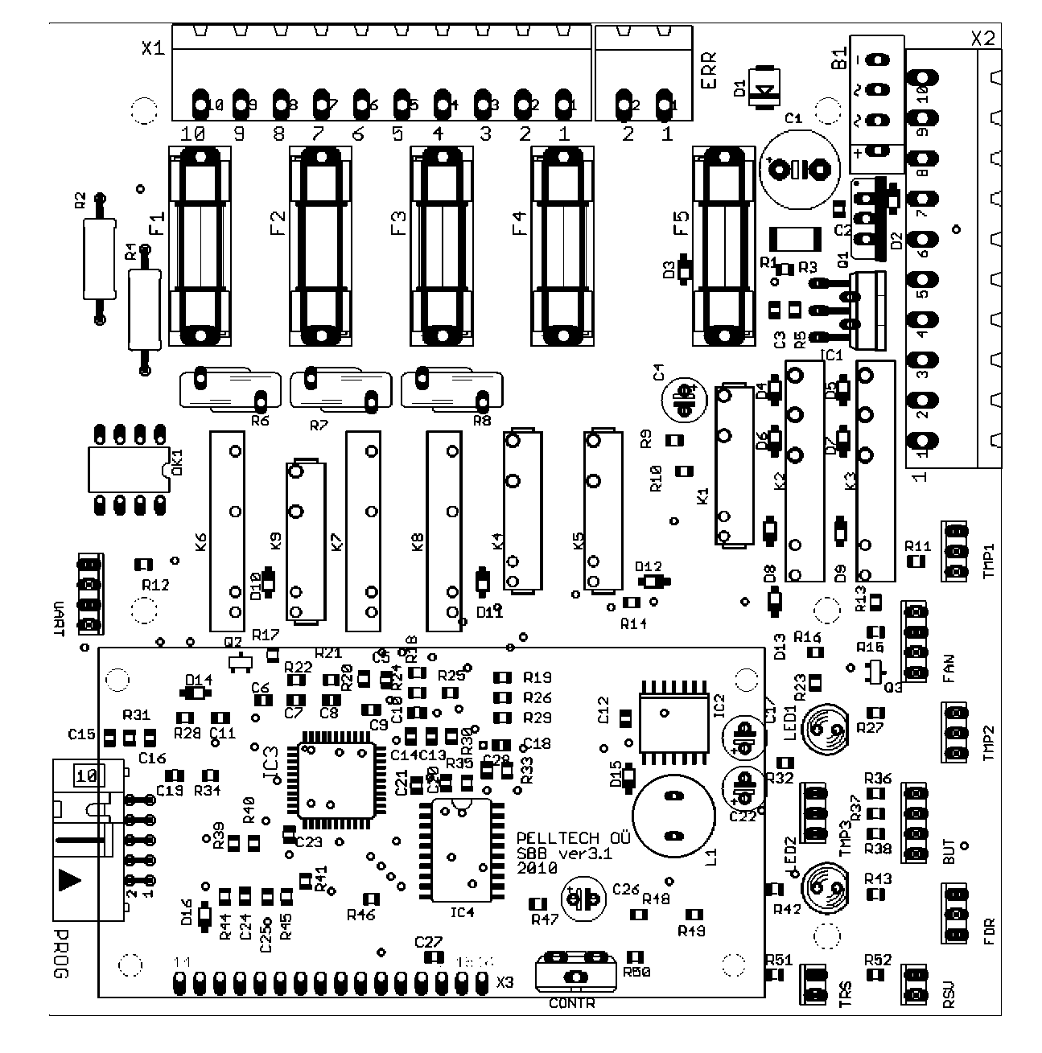
Рисунок 11 Плата контроллера

Таблица разъемов 8 X1 и X2

1 | Запальник | 1 | Удаление золы -
2 | Запальник | 2 | Удаление золы +
3 | N | 3 | Положительный зажим аккумулятора
4 | Вентилятор дымовых газов | 4 | Отрицательный зажим аккумулятора
5 | Сетевой трансформатор | 5 | Датчик пламени
6 | Сетевой трансформатор | 6 | Датчик пламени
7 | Вентилятор | 7 | Питающий шнек - (черный)
8 | L | 8 | Питающий шнек + (красный)
9 | Термостат | 9 | Сетевой трансформатор
10 | Внешний шнек | 10 | Сетевой трансформатор

BUT – Кнопки интерфейса пользователя
CONTR – настройка контрастности ЖК-дисплея и регулировка угла просмотра
FAN – датчик скорости внутреннего вентилятора
FDR – датчик скорости внутреннего шнека
ТРС - датчика уровня подачи топлива (черная маркировка)
RSV - датчика уровня приема топлива (белый маркировка)
TEMP1 – датчик температуры в трубе внутреннего шнека
Temp2 - датчик температуры окружающей среды
TEMP3
UART – интерфейс RS232 для внешнего модема (5V TTL).

Предохранители:

F1 | 0.5A плавкий | Внешний шнек
F2 | 0.5A плавкий | Вентилятор
F3 | 0.5A плавкий | Вентилятор дымовых газов
F4 | 3A плавкий | Запальник
F5 | 2A плавкий | Контроллер и устройство питания двигателя

Возможные неполадки и способ их устранения

ОСТАНОВКА | На самом деле это не ошибка. Горелка выключена из меню. | Чтобы включить горелку:  - Удерживайте кнопку ОК не менее 3с или  - в меню настройки измените в Горелки с OFF на ON
Нет пеллет | Максимальное время загрузки достигнуто (5 или 20 минут), и не- достаточно топлива от внешнего шнека, ибо воспламенение затруднено | - проверьте топливо в бункере  - проверьте шнек и шнековое присоединение к горелке
 | Уровень топлива не определяется в течение 4 минут во время горения | -проверьте датчики уровня, почистите их
НЕТ ПЛАМЕНИ | Пламя исчезает во время воспламенения. Пламя исчезает во время горения. | - провеьтер датчики уровня, почистите их
 | Пламя не исчезает после окончания подачи воздуха | - проверьте фотоэлемент, почистите его
ПЕРЕГРЕВ | Внутренняя температура горелки зашкаливает за заданное значение, зафиксированое в меню настроек. Возможно произошло обратное горение | - проверьте температуру горелки из меню INFO  - проверьте подключение датчика температуры  - проверьте камеру сгорания и почистите ее  - проверьте дымоход и тягу в котле  - проверьте вращение и соединение шнекового питателя.
Ошибка в розжиге | Во время розжига пламя не определяется | - проверьте воспламенитель и предохранитель воспламенителя  - проверьте фотоэлемент
Ошибка определения уровня | Во время горения уровень топлива в горелке не исчезает | - Проверьте датчики уровня, почистите их
Ошибка в подаче топлива | Шнек-дозатор не сделал ни одного вращения в течение 8 секунд время работы | - проверьте подключение датчика подачи  - проверьте магнит на валу питателя  - проверьте соединение шнекового питателя
 | Ток двигателя шнека достиг 0,75А постоянно за 0,2 секунд | - шнек может быть заблокирован
ОШИБКА ВЕНТИЛЯТОРА | Вентилятор не достигнет 40 оборотов в секунду за 7 секунд во время тестирования | - проверьте соединение датчика вентилятора  - проверьте подключение питания вентилятора  - проверьте магнит на валу вентилятора
 | Вентилятор не достигает необходимой скорости при времени горения в 20 сек. | - проверьте подшипники и вращение вентилятора
Батарея разряжена | Напряжение батареи составляет менее 12 V с загрузкой  (c работающим шнеком) | - Если был сбой питания, то просто подождите, когда она зарядится  - замените батарею
Нет питания | Нет электропитания в сети | - проверьте разъем питания, кабели  - проверьте предохранительное термореле
 | Предохранительное термореле отключило питание | - проверьте горелку на обратное пламя

